**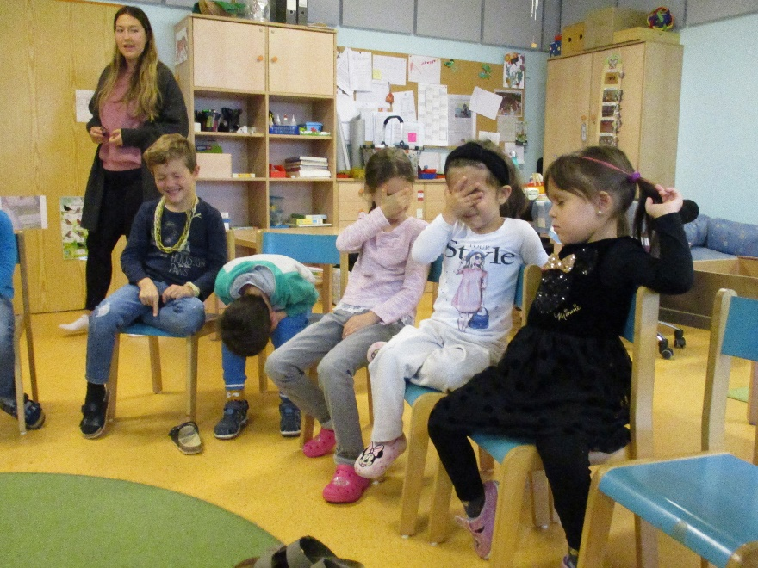Ein Bild, das Person, drinnen, Kind, jung enthält.
Ein Bild, das Boden, drinnen, Raum, Tisch enthält.
Herbstklänge und -geräusche**

Wie hört es sich an, wenn eine Kastanie in verschiedene Behälter fällt? Wir haben es ausprobiert!

Immer ein Kind hat sich die Augen verbunden. Das andere Kind hat die Kastanie in einen Behälter fallen lassen. Nun musste man anhand des Geräusches erraten, wo die Kastanie hineingefallen ist.

Welche Geräusche und Klänge kann ich noch mit Kastanien erzeugen?

Ein Kind war immer mit dem Rücken zum Geschehen. Das andere Kind hat sich eine Tätigkeit ausgesucht, mit der es Geräusche gemacht hat, z.B. in der Kiste wühlen, durch das Rohr rollen, in die Dose fallen lassen. Nun musste man erneut erraten, welches Geräusch das Kind gemacht hat.

Wie klingen Kastanien? Wie hören sie sich an, wenn sie auf den Boden oder auf den Tisch fallen?

Bei diesem Spiel hat Marion im Raum eine Kastanie fallen lassen. Dabei musste ich meine Augen schließen und hören, wo im Zimmer die Kastanie zu Boden fällt. Mit meinem Finger habe ich auf die Stelle gezeigt, wo ich das Geräusch gehört habe. Als ich meine Augen wieder aufmachte, konnte ich sehen, ob ich richtig lag.